**СОДЕРЖАНИЕ**

1. Введение

2. Кинематический расчет привода

2.1 Выбор электродвигателя

2.2 Определение передаточного отношения привода и его ступеней

2.3 Определение вращающих моментов и частот вращения валов

3. Выбор материалов и допускаемых напряжений для зубчатых передач

4. Расчет закрытой цилиндрической зубчатой передачи

4.1 Допускаемые контактные напряжения при расчете на выносливость активных поверхностей зубъев

4.2 Допускаемое предельное контактное напряжение

4.3 Проектный расчет на контактную выносливость активных поверхностей зубъев

4.4 Проверочный расчет на контактную выносливость активных поверхностей зубъев

5. Расчет зубчатой передачи на выносливость зубъев при изгибе

5.1 Допускаемые напряжения при расчете на выносливость при изгибе

5.2 Допускаемые напряжения при действии кратковременной максимальной нагрузки

5.3 Проверочный расчет передачи на выносливость зубъев при изгибе

5.4 Расчет передачи на контактную прочность при действии максимальной нагрузки

5.5 Расчет передачи на прочность при изгибе максимальной нагрузкой

5.6 Силы взацеплении зубчатой передачи

6. Расчет валов и подшипников

6.1 Проектировочный расчет валов

6.2 Проверочный расчет валов и пошипников

7. Подбор посадок с натягом

7.1 Подбор посадки ступицы быстроходного колеса

7.2 Подбор посадки ступицы тихоходного колеса

8. Расчет приводного вала

Список литературы

1. **Введение**

Конвейеры перемещают сыпучие и кусковые материалы или штучные однородные грузы непрерывным потоком на небольшие расстояния. Их широко применяют для механизации погрузочно-разгрузочных операций, для транспортировки изделий в технологических поточных линиях и т.д.

В настоящее время известно большое количество разнообразных транспортирующих устройств, различающих как по принципу действия, так и по конструкции.

Тяговым органом цепного конвейера служит цепь.

Положительные стороны конструкции: компактный привод с большим передаточным отношением, бесшумность, плавность хода.

Недостатки: низкий К.П.Д., возможны трудности со смазыванием вертикальных валов. Следует отметить, что редукторы с коническими колесами дороже, чем с цилиндрическими.

**2 Кинематический расчет привода**

**2.1Выбор электродвигателя**

Номинальный момент, *Нм*

,

где *Ft* – окружная сила на выходном валу привода, *Н*;

*D* – диаметр ведомого звена, на котором приложена сила F*t*.



Среднеквадратичный момент, неизменяемый в течение цикла, *Нм*

;

 - доля вращающего момента от номинального момента T;

 - доля от времени t работы передачи за весь срок службы.



Среднеквадратичная мощность на ведомом звене



где *V*– окружная скорость ведомого звена, *м/с*.



где общ – общий К.П.Д. привода: ,

где .. - К.П.Д. отдельных звеньев кинематической цепи.

;

;

По ГОСТ Р 51689 примем двигатель АИР112МВ6.

Характеристики двигателя:

а) Номинальная мощность, 

б) Номинальная частота вращения вала с учетом скольжения, 

в) Диаметр вала, 

г) Длина посадочного участка, 

**2.2 Определение передаточного отношения привода и его ступеней**

**2.2.1 Общее передаточное отношение привода**



где  - частота вращения выходного вала привода, 

Для ленточного конвейера:



где *V*– скорость ленты, *м/с*;

*D*– диаметр барабана, *м*



**2.2.2 Передаточные отношения ступеней привода**



где  - передаточное отношение редуктора;



где  - передаточное отношение быстроходной ступени;

 - передаточное отношение тихоходной ступени;

Тип редуктора: цилиндрический двухступенчатый соосный с внутренним зацеплением



Примем 



Примем . Передаточное отношение редуктора



Отклонение передаточного отношения



**2.3 Определение вращающих моментов и частот вращения валов**

**2.3.1 Определение частот вращения валов**

*Быстроходная ступень*:

Вал шестерни 

Вал колеса 

*Тихоходная ступень*:

Вал шестерни 

Вал колеса 

**2.3.2** **Определение вращающих моментов валов**

*Быстроходная ступень*:

Вал шестерни



где  - передаточное отношение редуктора

 - К.П.Д. редуктора

 - К.П.Д. муфты

 - К.П.Д. опор приводного вала

Вал колеса 

Где = 0,97 – К.П.Д. зубчатой передачи в одной ступени

*Тихоходная ступень*:

Вал шестерни 

Вал колеса 

Таблица I. Кинематические и силовые параметры привода

|  |  |  |
| --- | --- | --- |
| Номер вала | Частота вращения n, | Вращающий момент Т, Нм |
| 1 | 950 | 39,123 |
| 2 | 169,64 | 212,516 |
| 3 | 169,64 | 212,516 |
| 4 | 42,41 | 824,562 |

**3 Выбор материалов и допускаемых напряжений для зубчатых передач**

**3.1 Материалы и термообработка зубчатых колес**

*быстроходная ступень*:

марка стали:

шестерня – Сталь 40ХН

колесо – Сталь 40ХН

твердость поверхности:

шестерня 48…53 HRC

колесо 48…53 HRC

термообработка:

закалка ТВЧ

*тихоходная ступень:*

марка стали:

шестерня – Сталь 40ХН

колесо – Сталь 40ХН

твердость поверхности:

шестерня 48…53 HRC

колесо 48…53 HRC

термообработка:

закалка ТВЧ

**4 Расчет закрытой цилиндрической зубчатой передачи**

**4.1Допускаемые контактные напряжения при расчете на выносливость активных поверхностей зубьев**



где - допускаемые контактные напряжения для шестерни и колеса, МПа;

 - предел контактной выносливости поверхностей зубьев шестерни (колеса), соответствующей базовому числу циклов напряжений,





 - минимальный коэффициент запаса прочности, 

- коэффициент долговечности для шестерни (колеса)

**4.1.1 Определение коэффициента долговечности**



где  - базовое число циклов контактных напряжений шестерни (колеса).



 - эквивалентное число циклов контактных напряжений на зубьях шестерни (колеса);

 - показатель степени

 при ;  при . 

,где *с* – число зацеплений зуба за один оборот колеса

 

 

*n* – частота вращения вала, на котором установлено рассматриваемое зубчатое колесо,  (см. таблицу I);

*t* – время работы (ресурс) передачи за весь срок службы привода, ч



где L - срок службы привода, лет;

 - коэффициент использования привода в течение года, 

- коэффициент использования привода в течение суток, 

 ч

 - показатель степени, 

*быстроходная ступень:*





*тихоходная ступень:*





*быстроходная ступень:*

; .

*тихоходная ступень:*

; .

Допускаемые контактные напряжения

*быстроходная ступень:*

шестерня 

колесо 

*тихоходная ступень:*

шестерня 

колесо 

**4.2 Допускаемое предельное контактное напряжение**



**4.3 Проектный расчет закрытой цилиндрической зубчатой передачи на контактную выносливость активных поверхностей зубьев**

**4.3.1 Коэффициент ширины зубчатого венца**

*быстроходная ступень:*



*тихоходная ступень:*



**4.3.2 Коэффициент ширины зубчатого венца в долях межосевого расстояния передачи**

*быстроходная ступень:*



принимаю:



*тихоходная ступень:*



принимаю:



**4.3.3 Коэффициенты , учитывающие неравномерность распределения нагрузки по длине контактных линий**



*быстроходная ступень:*



*тихоходная ступень:*



**4.3.4 Предварительное определение межосевого расстояния**

*быстроходная ступень:*



*тихоходная ступень:*

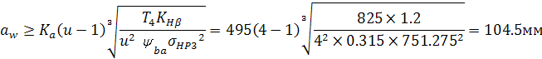

Принимаю по ГОСТ 2185-66



**4.3.5 Ширина зубчатых венцов**

*быстроходная ступень:*

колесо:



шестерня:



*тихоходная ступень:*

колесо:



шестерня:



**4.3.6 Модуль зацепления**

*быстроходная ступень:*



*тихоходная ступень:*



**4.3.7 Число зубьев колес**

*быстроходная ступень:*

Сумма чисел зубьев колес



, где =170 -угол наклона зуба

Минимальный угол наклона зубьев косозубых колес



число зубьев шестерни:



число зубьев колеса:



*тихоходная ступень:*

Сумма чисел зубьев колес



число зубьев шестерни:



число зубьев колеса:



**4.3.8 Уточнение передаточного числа**

*быстроходная ступень:*



*тихоходная ступень:*



**4.3.9 Фактический угол наклона зубьев**



**4.3.10 Геометрические размеры зубчатых колес внешнего зацепления, нарезанных без смещения исходного контура**

*быстроходная ступень:* делительный диаметр

шестерня



колесо



диаметр вершин зубьев

шестерня



колесо



диаметр впадин зубьев

шестерня



колесо



*тихоходная ступень:*

делительный диаметр

шестерня



колесо



диаметр вершин зубьев

шестерня



колесо



диаметр впадин зубьев

шестерня



колесо



**4.3.11 Проверка вписывания передачи в заданное межосевое расстояние**

*быстроходная ступень:*



*тихоходная ступень:*



**4.4 Проверочный расчет передачи на контактную выносливость активных поверхностей зубьев**

**4.4.1Уточнение коэффициента**



*быстроходная ступень:*



*тихоходная ступень:*



**4.4.2 Уточнение коэффициентов**



*быстроходная ступень:*



*тихоходная ступень:*



**4.4.3 Окружная скорость в зацеплении**

*быстроходная ступень:*



*тихоходная ступень:*



##### **4.4.4 Степень точности – 8**

**4.4.5 Коэффициенты перекрытия**

*быстроходная ступень:*

коэффициент торцевого перекрытия:



коэффициент осевого перекрытия



суммарный коэффициент перекрытия



*тихоходная ступень:* коэффициент торцевого перекрытия:



Коэффициент осевого перекрытия



Суммарный коэффициент перекрытия



**4.4.6 Коэффициент, учитывающий распределение нагрузки между зубьями в связи с погрешностью изготовления**

*быстроходная ступень:*



*тихоходная ступень:*



**4.4.7 Коэффициент, учитывающий динамическую нагрузку, возникающую в зацеплении**

*быстроходная ступень:*



где - удельная окружная динамическая сила, Н/мм

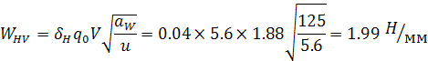

где - коэффициент, учитывающий влияние разности шагов зацепления зубьев шестерни и колеса,



- коэффициент, учитывающий влияние вида зубчатой передачи и модификации профиля головок зубьев,



*тихоходная ступень:*



где - удельная окружная динамическая сила, Н/мм

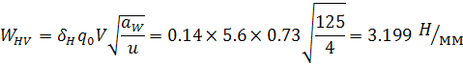

где - коэффициент, учитывающий влияние разности шагов зацепления зубьев шестерни и колеса,



- коэффициент, учитывающий влияние вида зубчатой передачи и модификации профиля головок зубьев,



**4.4.8 Удельная расчетная окружная сила, *Н/мм***

*быстроходная ступень:*



*тихоходная ступень:*



**4.4.9 Коэффициент , учитывающий суммарную длину контактных линий**



*быстроходная ступень:*

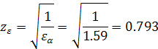

*тихоходная ступень:*

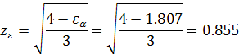

**4.4.10 Расчетное контактное напряжение, Мпа**

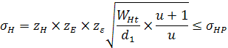

*быстроходная ступень:*

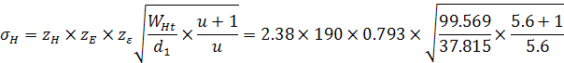

где  - коэффициент, учитывающий форму сопряженных поверхностей зубьев в полосе зацепления,



 - коэффициент, учитывающий механические свойства материалов сопряженных зубчатых колес,  шестерня



Условие прочности выполняется.

Колесо



Условие прочности выполняется.

*тихоходная ступень:*

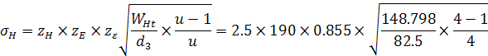

где  - коэффициент, учитывающий форму сопряженных поверхностей зубьев в полосе зацепления,



 - коэффициент, учитывающий механические свойства материалов сопряженных зубчатых колес, 

Шестерня



Значительная недогрузка



Принимаю



Колесо



Значительная недогрузка



Принимаю



**5 Расчет цилиндрической зубчатой передачи на выносливость зубьев при изгибе**

**5.1Допускаемые напряжения при расчете на выносливость при изгибе**

*быстроходная ступень:*



где - предел выносливости зубьев при изгибе, соответствующий базовому числу циклу циклов напряжений,



SF- коэффициент запаса прочности, SF=1.7

- коэффициент долговечности

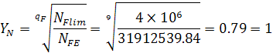

где - базовое число циклов напряжений изгиба.



- для зубчатых колес с нешлифованной переходной поверхностью при твердости поверхности зубьев



- эквивалентное число циклов напряжений изгиба на зубьях.

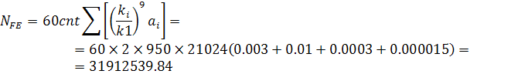

– коэффициент, учитывающий способ получения заготовки зубчатого колеса, - для поковок и штамповок.



- коэффициент, учитывающий влияние двухстороннего приложения (реверсирования) нагрузки на зубьях,



- коэффициент, учитывающий градиент напряжений и чувствительность материала к концентрации напряжений.



- коэффициент, учитывающий размеры зубчатого колеса.



*тихоходная ступень:*



где - предел выносливости зубьев при изгибе, соответствующий базовому числу циклу циклов напряжений,



SF- коэффициент запаса прочности, SF=1.7

- коэффициент долговечности

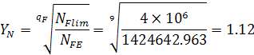

где - базовое число циклов напряжений изгиба.



- для зубчатых колес с нешлифованной переходной поверхностью при твердости поверхности зубьев



- эквивалентное число циклов напряжений изгиба на зубьях.

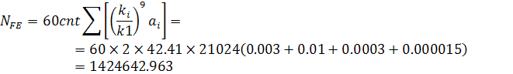

– коэффициент, учитывающий способ получения заготовки зубчатого колеса, - для поковок и штамповок.



- коэффициент, учитывающий влияние двухстороннего (реверсирования) нагрузки на зубьях,



- коэффициент, учитывающий градиент напряжений и чувствительность материала к концентрации напряжений.



- коэффициент, учитывающий размеры зубчатого колеса.

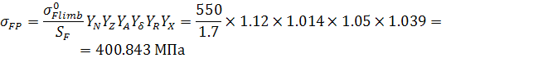

**5.2 Допускаемые напряжения изгиба при действии кратковременной максимальной нагрузки**

*быстроходная ступень:*



где - предельное напряжение изгиба при максимальной нагрузке, для колес закаленных ТВЧ, когда закаленный слой повторяет очертания впадин между зубьями.



- минимальный коэффициент запаса прочности при расчете по максимальной нагрузке.



где - коэффициент, зависящий от вероятности неразрушения зубчатого колеса, при вероятности неразрушения 0.99 (приводы общего назначения).



*тихоходная ступень:*



где - предельное напряжение изгиба при максимальной нагрузке, для колес закаленных ТВЧ, когда закаленный слой повторяет очертания впадин между зубьями.



- минимальный коэффициент запаса прочности при расчете по максимальной нагрузке.



где - коэффициент, зависящий от вероятности неразрушения зубчатого колеса, при вероятности неразрушения 0.99 (приводы общего назначения).



**5.3 Проверочный расчет цилиндрической зубчатой передачи на выносливость зубьев при изгибе**

**5.3.1 Коэффициент, учитывающий динамическую нагрузку, возникающую в зацеплении**

*быстроходная ступень:*



где - удельная окружная динамическая сила, Н/мм

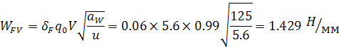

где - коэффициент, учитывающий влияние разности шагов зацепления зубьев шестерни и колеса,



- коэффициент, учитывающий влияние вида зубчатой передачи и модификации профиля головок зубьев,



*тихоходная ступень:*



где - удельная окружная динамическая сила, Н/мм

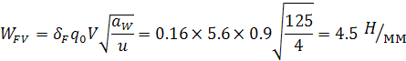

где - коэффициент, учитывающий влияние разности шагов зацепления зубьев шестерни и колеса,



- коэффициент, учитывающий влияние вида зубчатой передачи и модификации профиля головок зубьев,



**5.3.2 Удельная расчетная окружная сила**

*быстроходная ступень:*

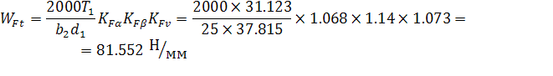

*тихоходная ступень:*

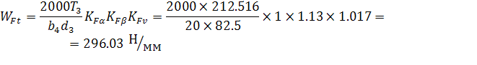

**5.3.3 Коэффициент, учитывающий форму зуба и концентрацию напряжений**

*быстроходная ступень:*



*тихоходная ступень:*



**5.3.4 Коэффициент, учитывающий перекрытие зубьев**

*быстроходная ступень:*



*тихоходная ступень:*



**5.3.5 Коэффициент, учитывающий наклон зуба**

*быстроходная ступень:*



*тихоходная ступень:*



**5.3.6 Расчетное напряжение изгиба на переходной поверхности зуба**



*быстроходная ступень:*



*тихоходная ступень:*



**5.4 Расчет зубчатой передачи на контактную прочность при действии максимальной нагрузки**

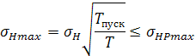

, п. 4.2



*быстроходная ступень:*



*тихоходная ступень:*



**5.5 Расчет зубчатой передачи на прочность при изгибе максимальной нагрузкой**



*быстроходная ступень:*



*тихоходная ступень:*



**5.6 Силы в зацеплении цилиндрической зубчатой передачи**

**5.6.1 Силы в зацеплении быстроходной передачи**

Окружная сила:



Радиальная сила:



Осевая сила:



Радиальная сила от муфты:



где: - радиальная жесткость муфты,



- радиальное смещение.



**5.6.2 Силы в зацеплении тихоходной передачи**

Окружная сила:



Радиальная сила:



Радиальная сила от муфты:



**6 Расчет валов и подшипников**

**6.1 Проектировочный расчет валов**

Ведущий быстроходный, выполненный заодно с шестерней.



где - диаметр выходного вала двигателя.



Промежуточный вал, выполненный заодно с шестерней.

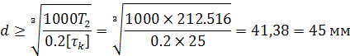

Выходной вал

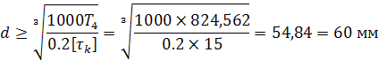

**6.2 Проверочный расчет валов и подшипников**

**6.2.1 Быстроходный вал**

Силы, действующие на вал:



Вертикальная плоскость:

c=57.5 мм; b=49.5 мм; a=35.5

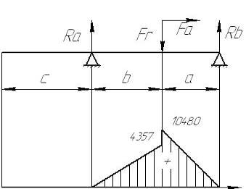

Определим опорные реакции подшипников:



Эп. Мизг,



Определим изгибающие моменты, действующие в сечениях вала:

MI1=Rb1z



MI2=Ra1z

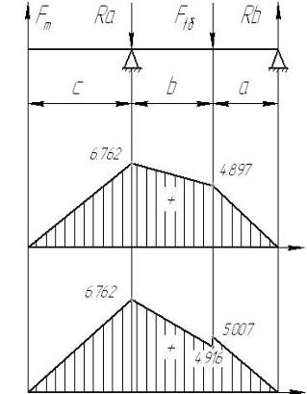

Горизонтальная плоскость:

Определим опорные реакции подшипников:



Эп. Мизг, 104



Эп. ∑Мизг, 104



Определим изгибающие моменты, действующие в сечениях вала:

MII1=Rb2z



MII2=Rb2(a+z)-Ftz



Определим суммарные изгибающие моменты, действующие в сечениях вала:



Наиболее опасное сечение 3, проверочный расчет ведем по нему.

Крутящий момент:



Определим суммарные опорные реакции подшипников:



Наиболее нагружен подшипник А, проверочный расчет ведем по нему.

а) Проверочный расчет вала на прочность при совместном действии изгиба и кручения.

Определим напряжения в опасном сечении вала:

Нормальные напряжения:



где W-осевой момент сопротивления сечения вала.



Касательные напряжения:



где Wp-полярный момент инерции сопротивления сечения вала.



Определим коэффициент концентрации нормальных напряжений:



где: эффективный коэффициент концентрации напряжений.



коэффициент влияния абсолютных размеров поперечного сечения.



Для посадки с натягом



коэффициент влияния шероховатости при шлифовании.



, коэффициент влияния поверхностного упрочнения при закалке ТВЧ.



Определим коэффициент концентрации касательных напряжений:



эффективный коэффициент концентрации напряжений.



Для посадки с натягом



Определим пределы выносливости в расчетном сечении вала:



Определим коэффициенты запаса прочности по нормальным и касательным напряжениям:



Определим общий коэффициент запаса прочности в опасном сечении.

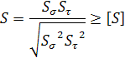

Условие прочности выполняется.

б) проверочный расчет подшипников

Базовая динамическая грузоподъемность подшипника Сr=19.5 кН

Статическая грузоподъемность подшипника Сor=10 кН



Коэффициент влияния осевого нагружения е=0.35

Определим эквивалентную нагрузку Re.



где V=1 коэффициент вращения при вращающемся внутреннем кольце подшипникам.

коэффициент безопасности для редукторов.



температурный коэффициент для рабочей температуры подшипника до 1000С.



Определим расчетную динамическую грузоподъемность подшипника

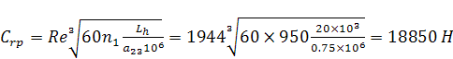

где требуемая долговечность подшипника.



коэффициент, учитывающий качество эксплуатации при обычных условиях работы подшипника.



Условие прочности выполняется.

**.2.2 Промежуточный вал**

Силы, действующие на вал:

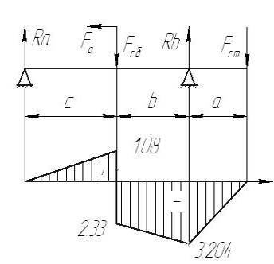

Вертикальная плоскость:

c=47 мм; b=57 мм; a=35.5

Определим опорные реакции подшипников:



Эп. Мизг, 104



Определим изгибающие моменты, действующие в сечениях вала:

MI1=-z



MI2=

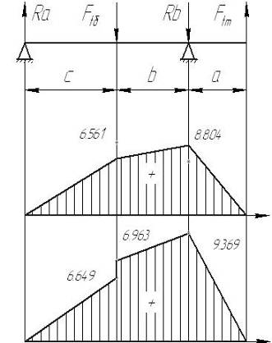

Горизонтальная плоскость:

Определим опорные реакции подшипников:



Эп. Мизг, 104



Эп. ∑Мизг, 104



Определим изгибающие моменты, действующие в сечениях вала:

MII1=z



MII2= (a+z)-z



Определим суммарные изгибающие моменты, действующие в сечениях вала:



Наиболее опасное сечение 1, проверочный расчет ведем по нему.

Крутящий момент:



Определим суммарные опорные реакции подшипников:



Наиболее нагружен подшипник B, проверочный расчет ведем по нему

а) Проверочный расчет вала на прочность при совместном действии изгиба и кручения.

Определим напряжения в опасном сечении вала:

Нормальные напряжения:



где W-осевой момент сопротивления сечения вала.



Касательные напряжения:



где Wp-полярный момент инерции сопротивления сечения вала.



Определим коэффициент концентрации нормальных напряжений:



где: эффективный коэффициент концентрации напряжений.



коэффициент влияния абсолютных размеров поперечного сечения.



Для посадки с натягом



коэффициент влияния шероховатости при шлифовании.



, коэффициент влияния поверхностного упрочнения при закалке ТВЧ.



Определим коэффициент концентрации касательных напряжений:



эффективный коэффициент концентрации напряжений.



Для посадки с натягом



Определим пределы выносливости в расчетном сечении вала:



Определим коэффициенты запаса прочности по нормальным и касательным напряжениям:



Определим общий коэффициент запаса прочности в опасном сечении.



Условие прочности выполняется.

б) проверочный расчет подшипников

Базовая динамическая грузоподъемность подшипника Сr=33.2 кН

Статическая грузоподъемность подшипника Сor=18.6 кН



Коэффициент влияния осевого нагружения е=0.22

Определим эквивалентную нагрузку Re.



где V=1 коэффициент вращения при вращающемся внутреннем кольце подшипникам.

коэффициент безопасности для редукторов.



температурный коэффициент для рабочей температуры подшипника до 1000С.



Определим расчетную динамическую грузоподъемность подшипника

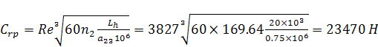

где требуемая долговечность подшипника.



коэффициент, учитывающий качество эксплуатации при обычных условиях работы подшипника.



Условие прочности выполняется.

**6.2.3 Выходной вал**

Силы, действующие на вал:



c=34.34 мм; b=61.66 мм; a=91.5

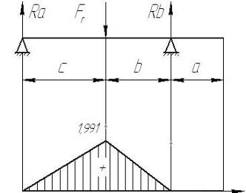

Вертикальная плоскость:

Определим опорные реакции подшипников:



Эп. Мизг, 104



Определим изгибающие моменты, действующие в сечениях вала:

MI1=0

MI2=

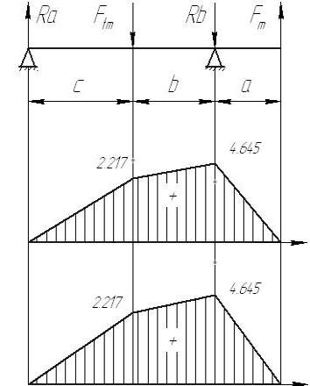

Горизонтальная плоскость:

Определим опорные реакции подшипников:



Эп. Мизг, 105



Эп. ∑Мизг, 105



Определим изгибающие моменты, действующие в сечениях вала:

MII1=z



MII2= (a+z)-z



Определим суммарные изгибающие моменты, действующие в сечениях вала:



Наиболее опасное сечение 1, проверочный расчет ведем по нему.

Крутящий момент:



Определим суммарные опорные реакции подшипников:



Наиболее нагружен подшипник B, проверочный расчет ведем по нему

а) Проверочный расчет вала на прочность при совместном действии изгиба и кручения.

Определим напряжения в опасном сечении вала:

Нормальные напряжения:



где W-осевой момент сопротивления сечения вала.



Касательные напряжения:



где Wp-полярный момент инерции сопротивления сечения вала.



Определим коэффициент концентрации нормальных напряжений:



где: эффективный коэффициент концентрации напряжений.



коэффициент влияния абсолютных размеров поперечного сечения.



Для посадки с натягом



коэффициент влияния шероховатости при шлифовании.



, коэффициент влияния поверхностного упрочнения при закалке ТВЧ.



Определим коэффициент концентрации касательных напряжений:



эффективный коэффициент концентрации напряжений.



Для посадки с натягом



Определим пределы выносливости в расчетном сечении вала:



Определим коэффициенты запаса прочности по нормальным и касательным напряжениям:



Определим общий коэффициент запаса прочности в опасном сечении.



Условие прочности выполняется.

б) проверочный расчет подшипников

Базовая динамическая грузоподъемность подшипника Сr=52 кН

Статическая грузоподъемность подшипника Сor=31 кН

Определим эквивалентную нагрузку Re.



где V=1 коэффициент вращения при вращающемся внутреннем кольце подшипникам.

коэффициент безопасности для редукторов.



температурный коэффициент для рабочей температуры подшипника до 1000С.



Определим расчетную динамическую грузоподъемность подшипника

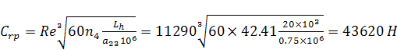

где требуемая долговечность подшипника.



коэффициент, учитывающий качество эксплуатации при обычных условиях работы подшипника.



Условие прочности выполняется.

**8 Расчет приводного вала**

Назначаем материал вала – Сталь 45

Исходя из значения диаметра выходного вала, принимаем d=60 мм.

c=300 мм; b=300 мм; a=134мм

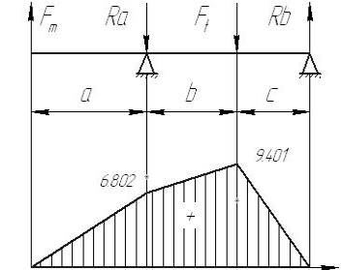

Определим опорные реакции подшипников:



Эп. Мизг, 105



Определим изгибающие моменты, действующие в сечениях вала:

M1=z



M2= (a+z)-z



Наиболее опасное сечение 3, проверочный расчет ведем по нему.

Крутящий момент:



а) Проверочный расчет вала на прочность при совместном действии изгиба и кручения.

Определим напряжения в опасном сечении вала:

Нормальные напряжения:



где W-осевой момент сопротивления сечения вала.



Касательные напряжения:



где Wp-полярный момент инерции сопротивления сечения вала.



Определим коэффициент концентрации нормальных напряжений:



где: эффективный коэффициент концентрации напряжений при шпоночном пазе выполненном концевой фрезой.



коэффициент влияния абсолютных размеров поперечного сечения при изгибе углеродистой стали.



коэффициент влияния шероховатости при обточке.



Определим коэффициент концентрации касательных напряжений:



эффективный коэффициент концентрации напряжений при шпоночном пазе выполненном концевой фрезой.



Определим пределы выносливости в расчетном сечении вала:



Определим коэффициенты запаса прочности по нормальным и касательным напряжениям:



Определим общий коэффициент запаса прочности в опасном сечении.



Условие прочности выполняется.

б) проверочный расчет подшипников

Базовая динамическая грузоподъемность подшипника Сr=28.1 кН

Статическая грузоподъемность подшипника Сor=17 кН

Определим эквивалентную нагрузку Re.



где V=1 коэффициент вращения при вращающемся внутреннем кольце подшипникам.

коэффициент безопасности для конвейеров.



температурный коэффициент для рабочей температуры подшипника до 1000С.



Определим расчетную динамическую грузоподъемность подшипника

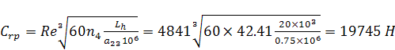

где требуемая долговечность подшипника.



коэффициент, учитывающий качество эксплуатации при обычных условиях работы подшипника.



Условие прочности выполняется.

**Список литературы**

1. Анурьев В.И. Справочник конструктора-машиностроителя. В 3-х томах. М.: Машиностроение, 2001.

2. ГОСТ Р 51689-2000. Машины электрические вращающиеся. Двигатели асинхронные мощностью от 0.12 до 400 кВт включительно. Общие технические требования.-М.: ИПК Издательство стандартов, 2001.

3. Дрюк Л.В. Компоновка редуктора: Методическое пособие.- Лесной: ТИ МИФИ, 1995.

4. Дрюк Л.В. Расчет зубчатых и червячных передач: Методическое пособие.- Лесной: ТИ МИФИ, 2004.

5. Дрюк Л.В. Указания к выполнению курсового проекта по деталям машин: Методическое пособие.- Лесной: ТИ МИФИ, 1987.

6. Дунаев П.Ф., Леликов О.П. Конструирование узлов и деталей машин: Учеб. пособие для техн. спец. вузов.-М.: Высш. шк., 1988.

7. Ромашин В.Н. Плиты и рамы. Конструирование: Методическое пособие.- Лесной: ТИ МИФИ, 1996.

8. Шейнблит А.Е. Курсовое проектирование деталей машин: Учеб. пособие- Калининград: Янтарный сказ, 2002.